Proyecto final. Transmisión y comunicación de datos

Primavera 2021 (Recording 24 para ver la grabación del proyecto)

UPAEP requiere de sus servicios profesionales para implementar una solución de red.

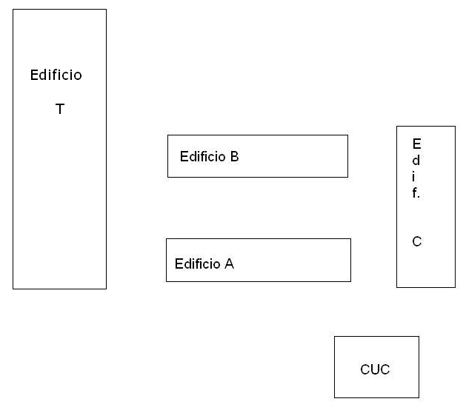

Especificaciones generales:

- Todo el proyecto está en IPv4
- La administración de los nodos de la red obliga a asignar IPs privados en todas las redes.
- Se utiliza EIGRP como protocolo de ruteo
- Por cada brazo de router usar solo 2 switches en el packet tracer. Hacer el diseño completo de la red.

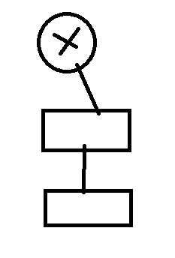

- Se debe contar con al menos 2 Access point a la red inalámbrica en cada edificio (Todas las redes deben tener distintos nombres, distintos SSID y en distintos canales) con WPA2 clave: SoyCisco2. Máximo 30 usuarios por AP. Todos los ip´s son asignados mediante DHCP y tienen su propio nombre de red, es decir al AP funcionará como ROUTER. Verficar que los canales sean distintos entre los APs del mismo edificio.
- Cada edificio se debe diseñar considerando 2 pisos.  - Cada edificio tiene 3 vlans: estudiantes, administrativos, profesores  - Cada router/switch lleva como “hostname” la siguiente nomenclatura:  - Switches: sw<edificio>-<piso>-<vlan>  - Routers: Router<edificio>-<piso>  - Ejemplo: swA-2-10adm (edificio A, 2do. Piso, vlan10 name: administrativos)  - Ejemplo: RouterA-2 (edificio A, 2do. Piso)  - Cada switch tiene una PC por vlan  - Cada switch debe tener al manos 3 vlans adicionales a la vlan 1 (default). Ejemplo de una vlan: | 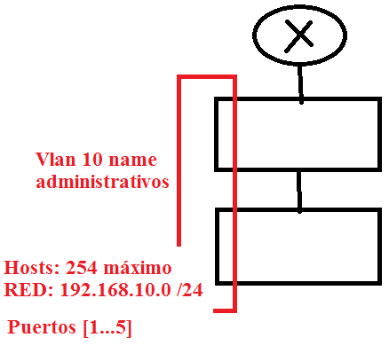

Edificio T

- Usar red 10.X.0.0. Hacer VLSM correspondiente.

- Cada piso :
  - 100 usuarios para alumnos, con DHCP en un server

  - 60 usuarios para administrativos, con DHCP en un server

  - 50 usuarios para académicos, DHCP en el router
  - 3 servidores de páginas web y un servidor de DNS para resolver los nombres de las 3 páginas . En la red de administrativos, también el dns

- En la red “académicos” existe un webserver que solo puede alcanzado con un web client por la red de “administrativos”. No es alcanzado por ping para nadie. Use ACCESS-Lists. En el mismo webserver está el servidor de DNS para que la página sea alcanzada por nombre desde cualquier parte del edificio: Cada página web sigue el nombre de dominio <minombre>.com. Ejemplo: empresa.com, empresa2.com tantas veces sea necesario para no repetir nombres.

Edificio A

- Usar red (140.X+1).0.0. Hacer VLSM correspondiente.

- Cada piso tiene:
  - 250 usuarios fijos para alumnos con DHCP en el router
  - 20 usuarios fijos para administrativos con DHCP en un server
  - 10 usuarios fijos para académicos con DHCP en un server

En este edificio, el router principal está conectado a través de un cable serial a un router ISP.
Usar NAT para que 3 vlans privadas del router principal de UPAEP se conviertan a un POOL de 10 direcciones públicas.

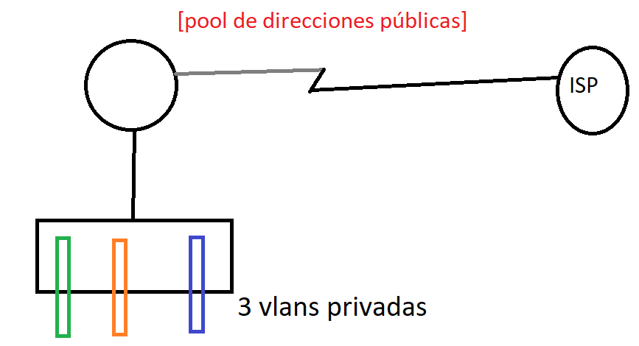

Edificio B

- Usar red (140.X+2).0.0. Hacer VLSM correspondiente.
- Usar PORTSECURITY

- Cada piso tiene:
  - 100 usuarios para alumnos (sus puertos de vlan con MAXIMO 3 mac-address), con DHCP en un server
  - 100 usuarios para administrativos (sus puertos de vlan con STICKY) con DHCP en un server
  - 166 usuarios para académicos con DHCP en un router
  - En la VLAN de administrativos, poner un server que tenga una página web, un servidos de correo, ftp server, dns server.
  - Se puede entrar al server desde las vlans alumnos y académicos POR NOMBRE.

Edificio C

- Usar red (140.X+3).0.0. Hacer VLSM correspondiente.
- Este es el único edificio donde los switches también tienen IP y se puede acceder a ellos mediante telnet desde cualquier computadora. Ellos pertenecen a la vlan 1

- Cada piso tiene:
  - 620 usuarios para alumnos, con DHCP en un server
  - 220 usuarios para administrativos con DHCP en un server
  - 100 usuarios para académicos con DHCP en router

CUC

- Usar red (140.X+4).0.0. Hacer VLSM correspondiente.
- Cada piso tiene para DATOS :
  - 726 usuarios fijos para alumnos, con DHCP en un server
  - 158 usuarios fijos para administrativos con DHCP en un server
  - 30 usuarios fijos para académicos con DHCP en el router

Poner un webserver en la vlan de administrativos. Solo se puede hacer ping hacia este server desde la vlan administrativos, la vlan alumno no tiene acceso. Usar Access-list

Entregables:

  - El diseño se presenta en Packet Tracer legible
  - El documento a entregar incluye: Portada, Objetivo, Metodología, Resultado, Conclusiones.
  - Todas las páginas numeradas. Con un índice general.
  - Indique para cada subred :
      - Red
      - IP inicial y final de la subred
      - IP broadcast
      - Máscara
      - Wildcard
  - Deberá subir un video (al canal de youtube que se le asigne) de máximo 5 minutos explicando las partes que considere más relevantes de su proyecto
  - Presentación FORMAL ante el grupo según fecha asignada

Rúbrica de evaluación:

Categoría | 10 | 8 | 7 | 0
Ordenado y Organización | La presentación tiene un formato excepcionalmente ordenado y una información bien organizada. No tiene faltas de ortografía. | La presentación tiene un formato atractivo y una información bien organizada. | La presentación tiene la información bien organizada. | El formato de la presentación y la organización del material es confuso para el lector o asistente.
Contenido-Precisión (todo) | Se incluye toda la información solicitada y es correcta. Todas las redes están documentadas | 99-90% de la información en la presentación es correcta. | 89-80% de la información en la presentación es correcta. | Menos del 80% de la información en la presentación es correcta.
Conocimiento Ganado | Todos los estudiantes en el grupo pueden contestar adecuadamente todas las preguntas relacionadas con la información en la presentación y el proceso técnico usado para crearlo. | Todos los estudiantes en el grupo pueden contestar adecuadamente la mayoría de las preguntas relacionadas con la presentación y el proceso técnico usado para crearlo. | Algunos de los estudiantes en el grupo pueden contestar adecuadamente al menos la mitad de las preguntas relacionadas con la información en la presentación y el proceso técnico usado para crearlo. | Varios estudiantes en el grupo parecen tener poco conocimiento sobre la información y procesos técnicos usados en la presentación.
Infraestructura (Packet tracer) | Cada red está marcada por colores con todos los datos requeridos en cada una de ellas. Todos los nodos finales hacen “ping” a cualquier destino válido.
Puntualidad y manejo del tiempo | Se apega al 100% a los tiempos establecidos de entrega oral y escrita | Se apega al 90% - 99% a los tiempos establecidos de entrega oral y escrita | Se apega un 80%-89% a los tiempos establecidos de entrega oral y escrita | Se apega menos de un 80% a los tiempos establecidos de entrega oral y escrita
Calificación final= Promedio de las categorías

